TUẦN 27
Thứ ba : tập đọc Ôn tập tiết 4
HS viết vào vở bài: Khói chiều trang 75
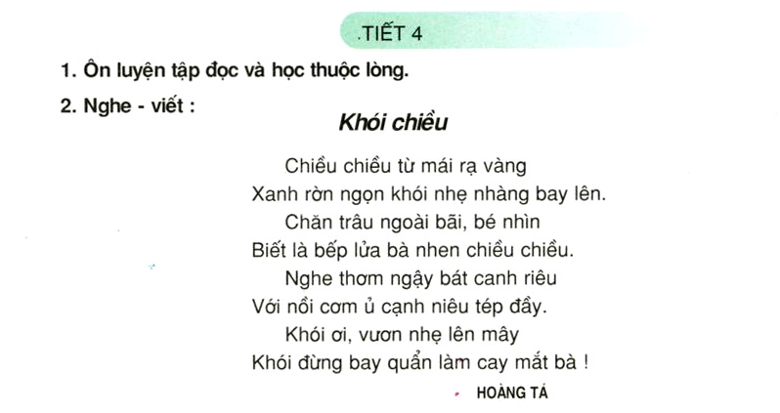
Toán: Luyện tập
-HS làm bài 2,3c trang 142
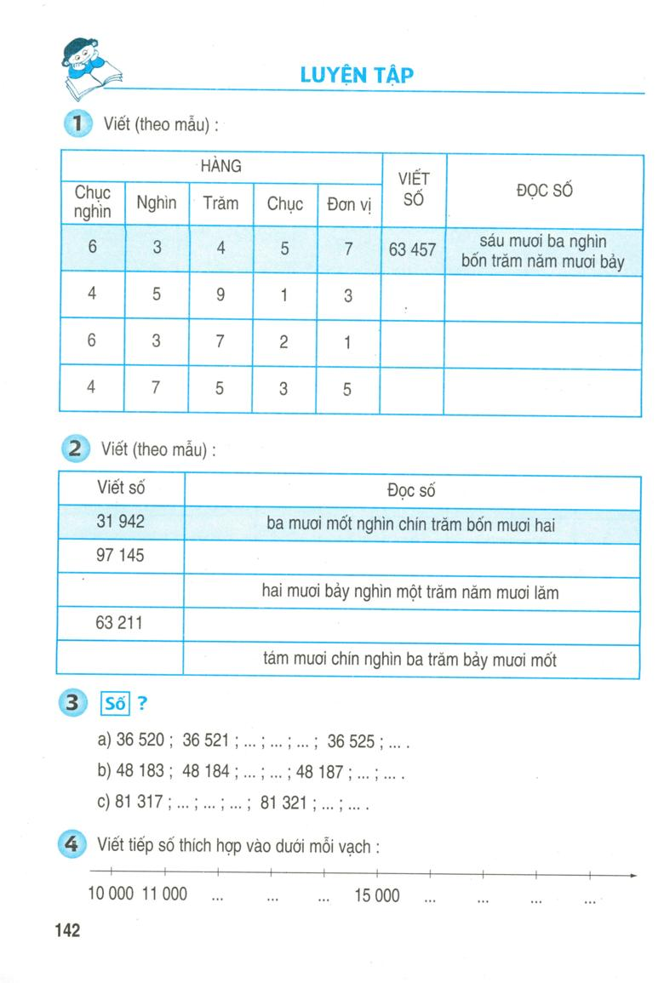
Tự nhiên và xã hội

